Нестерова Т.С.,
учитель начальных классов МБОУ средняя школа № 9,
г. Выкса
Технологическая карта урока по учебному предмету «Русский язык» в 4-ом классе
на тему «Неопределённая форма глагола»
Тип урока: | Урок открытия новых знаний, обретения новых умений и навыков
Авторы УМК: | Учебник.  Канакина В.П., Горецкий В.Г. Русский язык: Учебник: 4 класс. 2 ч.: 2014г.
Цели урока: | Создание условий для формирования понятия о неопределённой форме глагола
Планируемые  образовательные  результаты: | Предметные:  Учащиеся научатся:  - различать неопределённую форму глагола среди других форм глагола и отличать её от омонимичных имён существительных.  - определять признаки, по которым можно узнать неопределённую форму глагола.  Метапредметные:  Регулятивные УУД: принимать и сохранять цель и учебную задачу; планировать решение учебной задачи, выполнять действия по намеченному плану; оценивать совместно с учителем или одноклассниками результат своих действий, вносить соответствующие коррективы; понимать причины успеха и неуспеха выполнения учебной задачи.  Познавательные УУД: самостоятельное выделение и формулирование познавательной цели; поиск и выделение необходимой информации; анализ объектов с целью выделения их признаков.  Коммуникативные УУД: умение с достаточной полнотой и точностью выражать свои мысли в соответствии с задачами и условиями коммуникации.  Личностные УУД: положительное отношение к процессу познания, к языковой деятельности.
Оборудование: | Компьютер, проектор, презентация, раздаточный материал (листы бумаги А4)
Образовательные ресурсы: | https://www.metod-kopilka.ru/  http://имц45.рф/88/0B84709B-E0EA-F094-8657-34CEBB4CBAD9/81/259/470/

Технологическая карта урока
Этапы урока | Методы, методические приемы | Деятельность  учителя | Деятельность  учеников | Задания для учащихся, выполнение которых приведёт к достижению запланированных результатов | Планируемые результаты
 |  |  |  |  | Предметные | УУД
I. Орг.момент  (1 мин) | Словесный метод. Методические  приемы: слово учителя, организация внимания учащихся | Приветствует учащихся, проверяет готовность класса и учебного оборудования; эмоционально настраивает на учебную деятельность. | Приветствуют учителя. Организуют свое рабочее место, проверяют наличие индивидуальных учебных принадлежностей на столе. | Я очень хочу, чтобы вы улыбались,  Работаю нашей довольны остались.  Пусть этот урок нас порадует всех  И каждый из нас ощутит свой успех. |  | РУУД: умеют организовать своё рабочее место и работу;  ЛУУД: создают положительный эмоциональный настрой.
II.Каллиграфическая минутка (2 мин) | Словесный, наглядный, практический методы.  Методические приемы:  беседа | Организует работу  по списыванию пословицы, обсуждение | Списывают выбранную пословицу, объясняют ее значение. | - Для урока я приготовила пословицы, прочитайте их. Выберите пословицу, которую вы хотите сделать девизом урока и запишите её в тетрадь, соблюдая все правила каллиграфии.  Проглотить хочется, да прожевать лень.  Кто любит науки, тот не знает скуки.  - Прочитайте свои девизы. Объясните свой выбор. Я вижу, вы серьёзно настроены на урок. |  | РУУД: целеполагание;  КУУД: доносят свою позицию до других; соблюдают простейшие нормы речевого этикета.
III. Самоопределение к деятельности (3 мин) | Словесный, наглядный  методы.  Методические приемы: слово учителя, беседа | Организует словарную работу, используя межпредметную связь с уроком физкультуры (ходьба на месте), музыки (чувство ритма) | Маршируют, слушают, называют слова орфографически правильно, называют лишнюю часть речи, указывают отличительные признаки глагола | - А скучать нам сегодня не придется, движение – это жизнь. Встаньте, пожалуйста, рядом со своей партой и на счет «1,2,3» начнем маршировать с левой ноги, под ритм проговаривая орфографически правильно словарные слова по слогам.  - Семена (се/ме/на)  - Автомобиль (ав/то/мо/биль)  - Сверкать (свер/кать)  - Километр (ки/ло/метр)  - Победа (по/бе/да)  - На месте стой, раз-два! Садитесь.  - Молодцы. Сколько слов назвали? (5 слов)  - Какое слово среди них оказалось лишним? Почему? (Сверкать, т.к. это глагол, а остальные слова существительные)  - О какой части речи пойдёт речь на уроке?  - Конечно же - это знакомый незнакомец Глагол.  - Почему я так сказала? (потому что мы его немножко знаем, но ещё не всё)  - А что мы знаем о глаголе? | знание орфографических правил написания словарных слов | ПУУД: ориентироваться в своей системе знаний; преобразуют информацию, анализируют её для получения необходимых результатов;  РУУД: воспроизводить по памяти информацию, необходимую для решения учебной задачи;  КУУД: высказывать предположения;  ЛУУД: положительное отношение к процессу познания, к языковой деятельности
IV. Актуализация и фиксирование затруднения в пробном действии (5 мин) | Словесный, наглядный, практический методы.  Методические приемы: беседа, чтение  Использование модели Фрейер  Использование модели Конэрс («углы») | Организует работу в парах, используя межпредметную связь с уроком технологии, подводящий диалог.  Организует работу в группах | Заполняют таблицу, проверяют работу, повторяют изученное по теме «Глагол», фиксируют собственное незнание (работая в парах)  Опираясь на знания признаков глагола, формируют группы в процессе игры. | - Возьмите в руки лист, сложите пополам, еще раз пополам, загните уголок к центру, разверните лист. Карандашом обведите все линии сгиба. У вас получилась таблица, которую нужно заполнить «знаниями» о глаголе.  - Зачитайте, что у вас получилось.  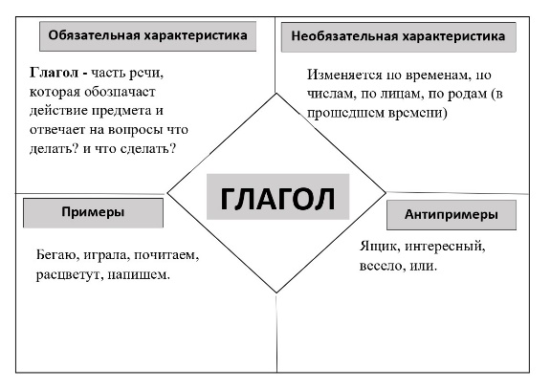  - Молодцы!  - А теперь поиграем в игру «Углы». У каждого из вас на парте лежит карточка, на которой написан глагол. Ваша задача образовать группу с теми глаголами, признаки которых я буду называть.  - По времени  - По числам  - По лицам  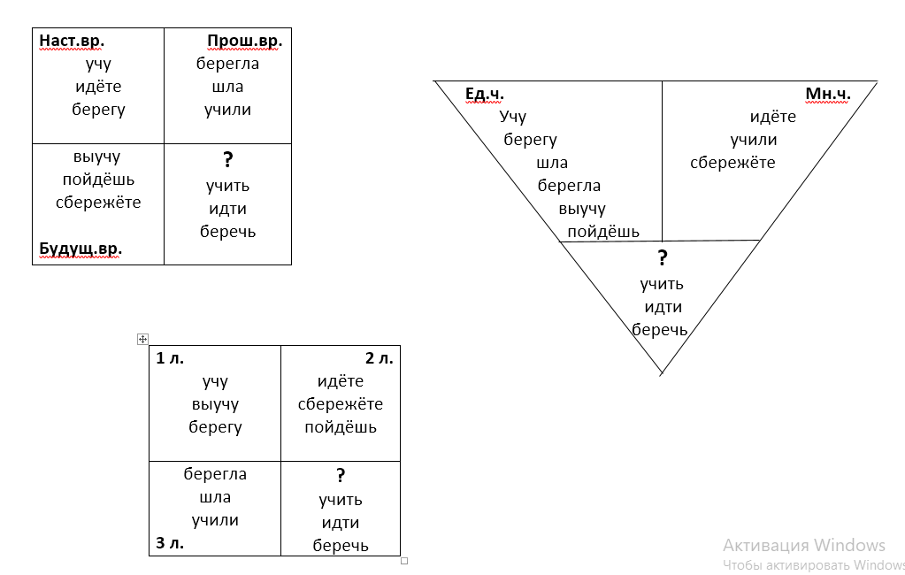 | знание грамматических признаков глагола | РУУД: осуществлять коррекцию; формулировать собственное мнение и аргументировать его;  КУУД: работать в парах, в группах, проявлять доброжелательное отношение к партнёру;  ЛУУД: понимать причины успеха и неуспеха выполнения учебной задачи
V. Выявления места и причины затруднения (1 мин) | Словесный, наглядный, частично-поисковый методы.  Методический прием: беседа | Организует выявление места и причину затруднения, помогает ученикам сформулировать причину | Находят лишние слова, объясняют причину затруднения | - Почему некоторые ученики не смогли найти свое место в группах? (невозможно было определить признаки глаголов)  - Назовите слова, которые вызвали затруднения? (учить, идти, беречь)  - Кто уже догадался, что мы будем изучать на уроке? (глаголы, у которых нельзя определить время и число) | различать неопределённую форму глагола среди других форм глагола | ПУУД: осуществлять поиск и выделение необходимой информации;  РУУД: делать выводы в результате совместной работы класса и учителя;  КУУД: высказывать предположения
VI. Построение проекта выхода из затруднения (2 мин) | Словесный метод.  Методический прием: беседа | Организует формулировку темы и цели урока учащимися, планирование ими работы на уроке | Формулируют тему и цель урока, планируют учебную деятельность | - Итак, теперь мы можем сформулировать тему урока. Кто ее назовет? Что вы сегодня должны узнать? Чему вы должны научиться на этом уроке? А как можно это сделать? |  | РУУД: принимать и сохранять цель и учебную задачу; планировать решение учебной задачи;  КУУД: высказывать предположения; участвовать в учебном диалоге и строить высказывания;  ЛУУД: формировать мотивацию к обучению и познанию; развивать способность к саморазвитию, к самооценке.
VII. Реализация построенного проекта (4 мин) | Словесный, наглядный методы.  Методические приемы: беседа, чтение | Организует работу с правилом | Читают правило, находят дополнительные сведения | - Вернемся к нашим глаголам. Задайте вопрос к каждому глаголу. А теперь, давайте сделаем вывод, что такое неопределенная форма глагола.  - А сейчас прочитайте правило на с. 72 и дополните наш вывод.  Работа с правилом (самостоятельное чтение)  - Итак, на какие вопросы отвечают глаголы в неопределенной форме? (что делать? Что сделать?)  - Какая это форма глагола? (начальная форма)  - Как можно узнать глаголы в неопределенной форме? (имеют суффикс –ть, -ти, и могут оканчиваться на –чь) | определять признаки, по которым можно узнать неопределённую форму глагола | РУУД: выполнять действия по намеченному плану;  воспроизводить по памяти информацию, необходимую для решения учебной задачи;  КУУД: формируют межличностное общение в совместной деятельности.
VIII. Первичное закрепление с проговариванием во внешней речи (5 мин) | Словесный, наглядный, практический методы. Методические приемы: беседа, чтение, самостоятельная работа | Организует самостоятельную работу | Работают самостоятельно, с последующей проверкой | Выполнение упр. 149 с. 72 (самостоятельно)  - Чем оканчиваются глаголы в неопределенной форме?  Суффиксами - ти,- ть и оканчиваются на -чь  - Сделайте вывод.  Такие глаголы имеют 3 названия: начальная форма, неопределенная форма и инфинитив.  Какое из этих названий вам незнакомо?  Инфинитив – лат. слово "неопределённый". Почему эта форма глагола называется неопределённой? | различать неопределённую форму глагола среди других форм глагола, определять признаки, по которым можно узнать неопределённую форму глагола | ПУУД: Осуществляют поиск необходимой информации для выполнения учебных заданий;  РУУД: планируют учебное сотрудничество; осознают уровень и усвоение знаний.  КУУД: формируют межличностное общение в совместной деятельности.
Физминутка (2 мин) | Словесный, игровой методы |  |  | Игра «Кто самый Внимательный»  Я называю глаголы. Если глагол в неопределенной форме, хлопаете в ладоши, а если нет – топаете. Ходить, рисует, косит, читаем, думать, нести, плести, танцует, дышу, раскрасит, веселимся, прыгать.  - Что помогло вам узнать глаголы в неопределенной форме? | различать неопределённую форму глагола среди других форм глагола | ЛУУД: осознают важность сохранения и укрепления здоровья.
IX.Cамостоятельная работа с самопроверкой по эталону (8 мин) | Словесный, наглядный, практический методы. Методические приемы: беседа, чтение, самостоятельная работа | Организует самостоятельную работу с последующей самопроверкой | Выполняют упр. 23 самостоятельно, проверяют по эталону | - Выполните упр. 151 с. 73. (самостоятельно). Но перед этим вы должны прочитать правило «Обратите внимание».  Проверка  - В каких словах вы испытали затруднение? Почему? Как называют такие слова? Как определить часть речи? | определять признаки, по которым можно узнать неопределённую форму глагола, глаголы | ПУУД: Осуществлять поиск необходимой информации для выполнения учебных заданий;  РУУД: выполнять действия по намеченному плану;  осуществлять сравнение, классификацию изученных фактов языка
X. Включение в систему знаний и повторения (5 мин) | Словесный, наглядный методы.  Методические приемы: беседа, чтение | Организует выполнение заданий, повторение изученного | Выполняют задание | Прочитаем письмо, пришедшее нам от жителей далекой планеты: …  - Понятно ли вам содержание этого письма?  - Какая часть речи употреблена в тексте с нарушением норм русского языка?  - В какой форме стоят глаголы?  - Как вы думаете, почему?  (Видимо, это является особенностью языка жителей той планеты).  - Кто сможет перевести текст этого письма на русский язык?  - Давайте ответим на их послание и расскажем о нашей стране.  Задание: Глаголы, записанные в скобках, поставьте в неопределённую форму.  Красива и богата Россия. Её надо (берегу). Нужно (охраняла) леса, поля и луга. (Защищают) моря, реки и озёра от загрязнения. (Озеленяем) улицы городов и сёл. И тогда наша родина будет (радую) нас своей красотой.  Дополнит./задание: Замените фразеологизмы глаголами неопределенной формы.  Клевать носом - дремать  Пропустить мимо ушей - прослушать  Вставлять палки в колёса - мешать  Делать из мухи слона - преувеличивать  Обвести вокруг пальца - обмануть | употреблять неопределённую форму глагола | КУУД: участвовать в учебном диалоге и строить высказывания
XI. Рефлексия учебной деятельности на уроке (2 мин) | Словесный метод.  Методический прием: беседа | Организует постановку вопросов по теме учащимися, оценивание учащихся | Задают вопросы и отвечают на них, обсуждают оценки | Дом. задание – Упр. 152 с. 74  - Какова была цель нашего урока?  - Что вы узнали и чему научились сегодня на уроке?  - Как вы оцениваете свою работу на уроке?  - Вспомните девиз нашего урока. Давайте изменим форму глаголов на неопределенную, что получится?  Любить науки – не знать скуки!  Желаю вам всю жизнь прожить под этим девизом. |  | РУУД: Самостоятельно оценивать правильность выполнения действий на уроке;  КУУД: Слушать и вступать в диалог; участвовать в коллективном обсуждении;  ЛУУД: давать оценку своей работе на уроке и деятельности одноклассников на основе критериев успешности учебной деятельности.

